临淄区人民政府2016年度政府信息公开工作年度报告

本年度报告根据《中华人民共和国政府信息公开条例》（以下简称《条例》）和《山东省政府信息公开办法》（以下简称《办法》）的要求，由区政府办公室综合区政府各部门和各镇、街道的政府信息公开工作年度报告编制而成。所列数据统计期限从2016年1月1日到12月31日。本年度报告电子版可从“中国临淄”门户网站（www.linzi.gov.cn）下载。如对本年度报告有疑问，请与临淄区政府办公室信息公开科联系（电话：0533-7221913）。
一、概述
2016年，紧紧围绕区委区政府重大决策部署和社会关切，深入贯彻《条例》《办法》, 按照《市政府办公厅关于做好当前政府信息公开工作的通知》(淄政办发〔2015〕10号)《淄博市2016年政务公开工作要点》等文件要求，以完善制度机制、推进重点领域信息公开、加强公开平台建设、落实政务公开工作要点为工作重点，进一步加大政务公开工作推进力度，有效保障了公民、法人和社会组织的知情权、参与权，为推进阳光政府、法制政府建设发挥了重要作用。
二、政府信息公开组织领导和制度建设情况
按照国家、省出台的《关于全面推进政务公开工作的意见》及《淄博市2016年政务公开工作要点》要求，确定一名区政府领导分管政务公开工作，列入工作分工，并对外公布，确保了信息公开工作组织有力，业务规范、有序、有效开展。
制定下发了《关于做好政府信息公开工作的通知》（临政办字〔2016〕2号）《关于做好区政府重大行政决策草案公开政策文件解读及热点回应工作的通知》（临政办字〔2016〕47号）《关于印发临淄区2016年政务公开工作要点的通知》（临政办字〔2016〕79号）等文件，进一步强化了政务公开制度保障。
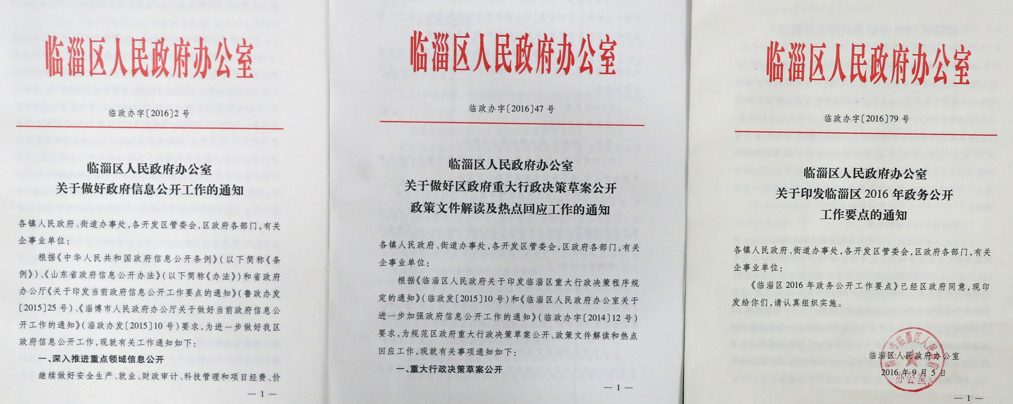
图1 下发文件截图

三、发布解读、回应社会关切以及互动交流情况
1.加强信息发布解读工作。在区政府门户网站首页显要位置设置“政策解读”专栏，发布政策解读信息，如《新一轮中考热点解读，带你了解初中后职业教育类学校招生政策》《2016年临淄区新型职业农民专项培训项目实施方案》等信息。
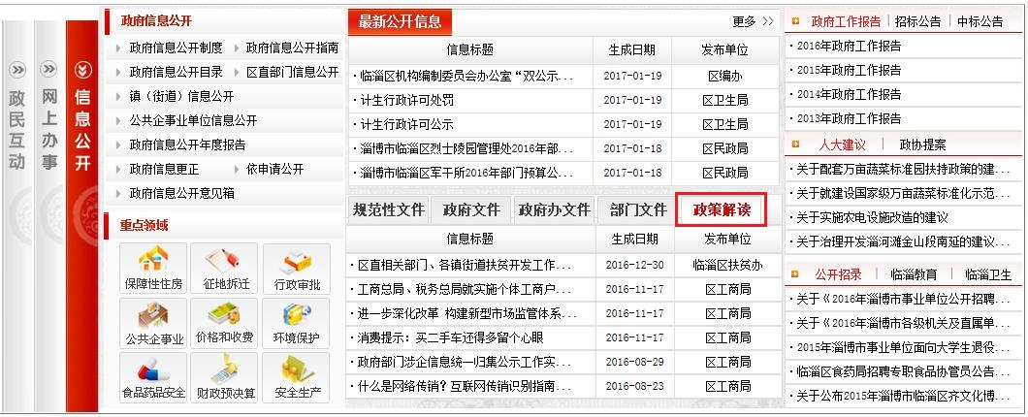
图2 政策解读栏目信息公开截图

2.切实做好回应社会关切工作。回应公众关注热点和重大舆情数21431次，其中举办新闻发布会2次，发布政策解读稿件63篇，微博微信回应事件26次，其他方式回应事件数21298次。
四、重点领域政府信息公开工作推进情况和公开情况
1.行政权力清单。由区编办牵头组织在临淄区编办网站公开了临淄区行政审批事项目录、行政权力清单和政府部门责任清单。并在临淄区政府门户网站首页显要位置设置了图片链接。
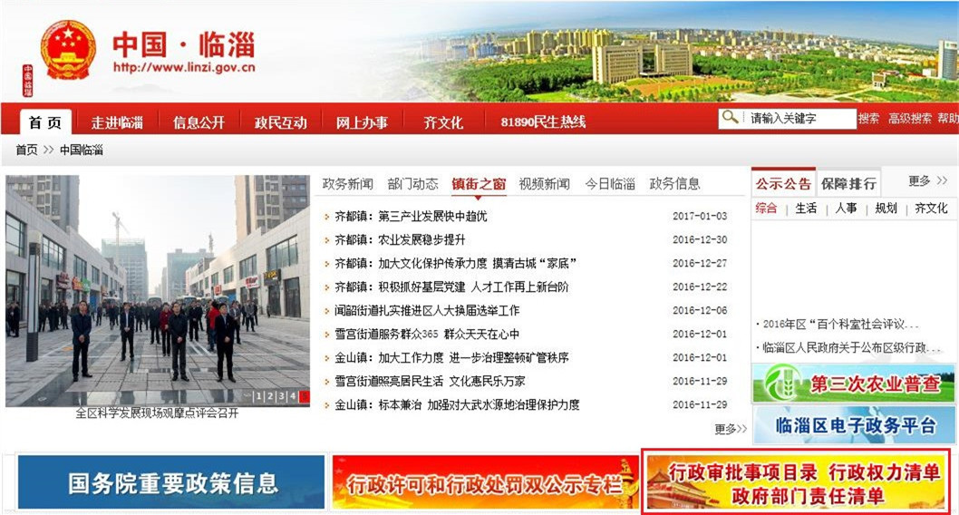
图3：在临淄区政府门户网站显要位置设置行政审批事项目录、行政权力清单和政府部门责任清单图片链接截图

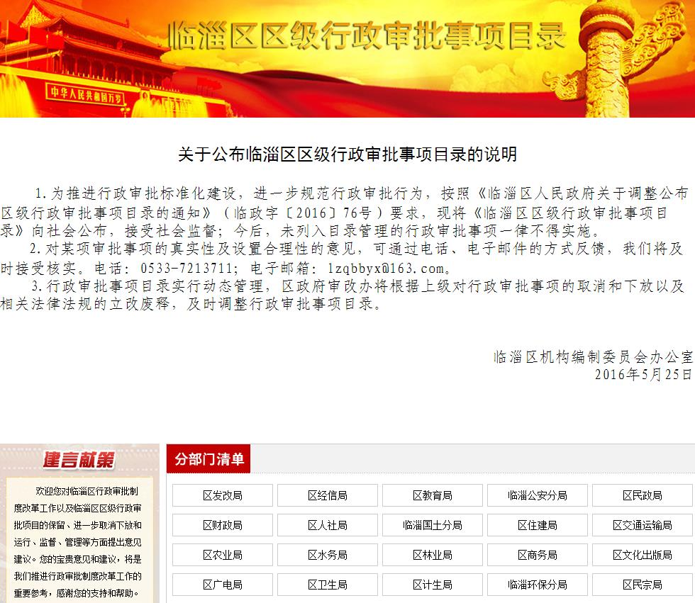
图4 临淄区区级行政审批事项目录截图
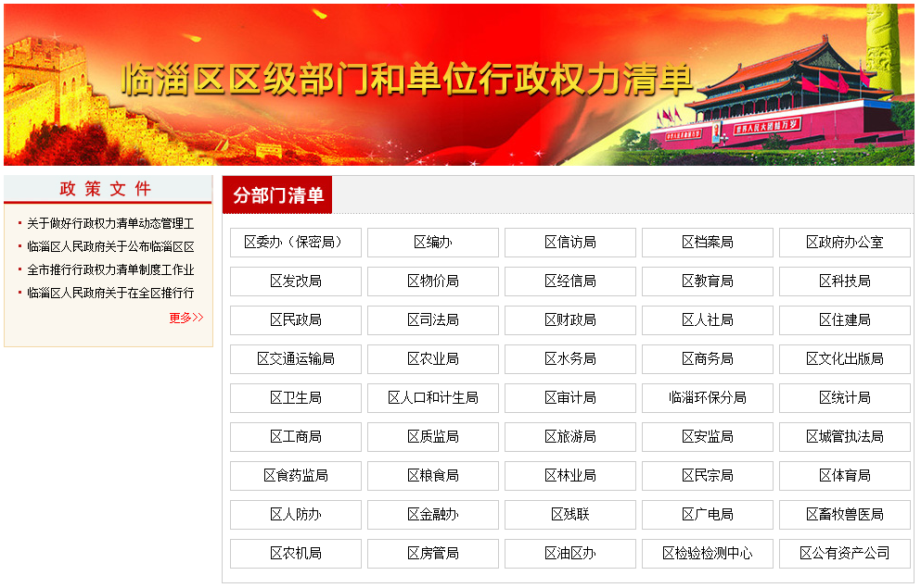
图5 临淄区区级部门和单位行政权力清单截图
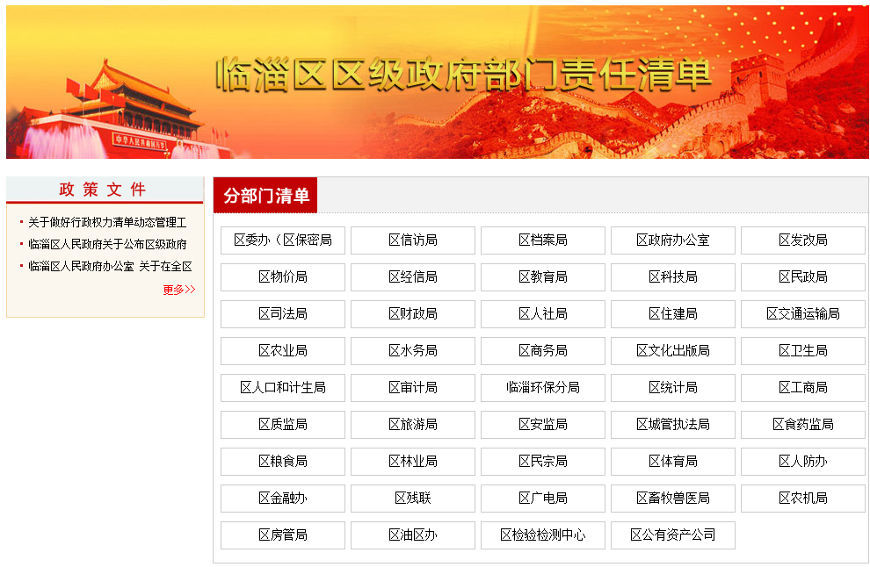
图6 临淄区区级政府部门责任清单截图
2016年，我区公开区级行政审批事项目录共涉及40个部门（单位），86项行政审批事项，其中：区直部门 29个，行政审批事项63项；垂直管理部门11个，行政审批事项23项，另外81项审批事项予以冻结。
公开区级行政权力3161项，其中行政审批162项、行政处罚2158项、行政强制86项、行政征收19项、行政给付53项、行政裁决5项、行政确认62项，行政奖励8项，行政监督309项，其他权力299项。
公开政府部门责任清单共涉及44个部门（单位），确定主要职责301项，具体责任事项1149项，追责情形3104项；确定部门职责边界41项，涉及28个部门（单位），并编写了具体事例41例；建立事中事后监管制度347项；明确公共服务事项102项。
2.财政资金
（1）财政预决算信息公开。由区财政局牵头组织全区各相关部门公开财政预决算信息，2016年度公开财政预算决算和“三公”经费信息183条。
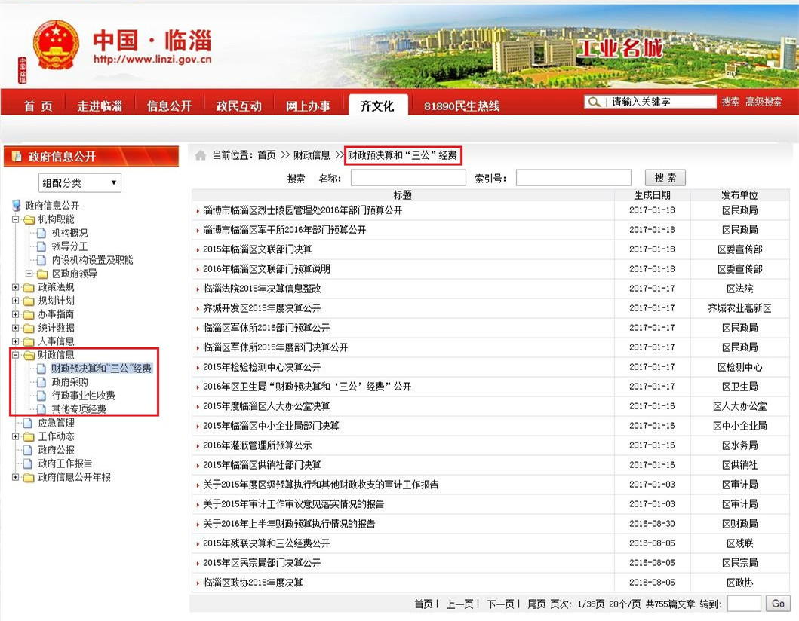
图7 财政预决算和“三公”经费栏目截图
（2）政府采购信息公开。在区政府门户网站显要位置链接了临淄区招投标中心网站“招标公告”和“中标公告”栏目。2016年度通过区招投标中心网站共发布各类信息980篇，招标公告400条，中标结果公示327条，新闻信息 36条。
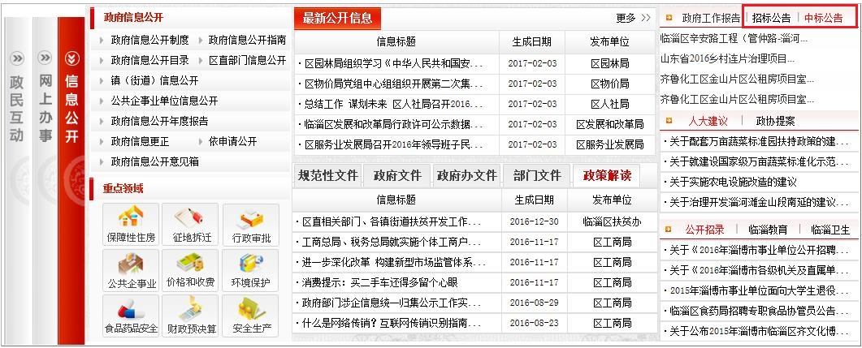
图8 招标公告和中标公告栏目截图
3.公共资源
（1）保障性安居工程信息公开。公开保障性住房信息41条，如：《2016年临淄区青青家园限价商品住房第一批申请家庭信息公示名单》《2016年货币补贴第二批公示名单》《关于临淄区2016年度廉租住房保障复核的通知》等信息。
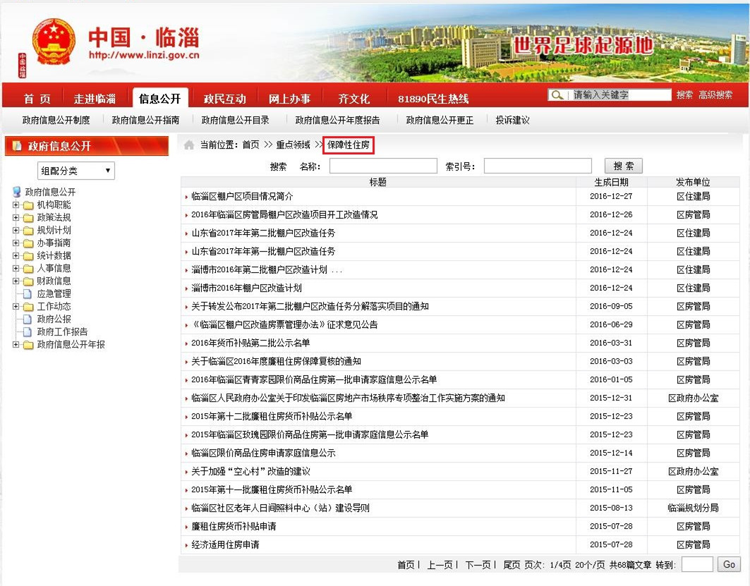
图9 保障性安居工程信息截图
（2）土地供应和征收信息公开。公开《2016年1月国有土地发证台账》《2016年2月国有土地发证台账》《临淄区2016年第一季度国土资源管理形势分析报告》等土地信息。
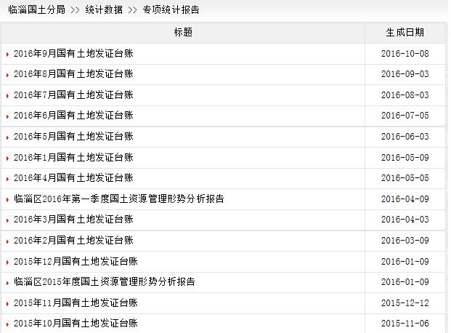
图10 土地供应和征收信息公开截图
4.重大建设项目。公开重大建设项目信息14条，如《区发改局2016年1月行政许可信息公开》《区发改局政府投资项目审批事项信息公开》等信息。
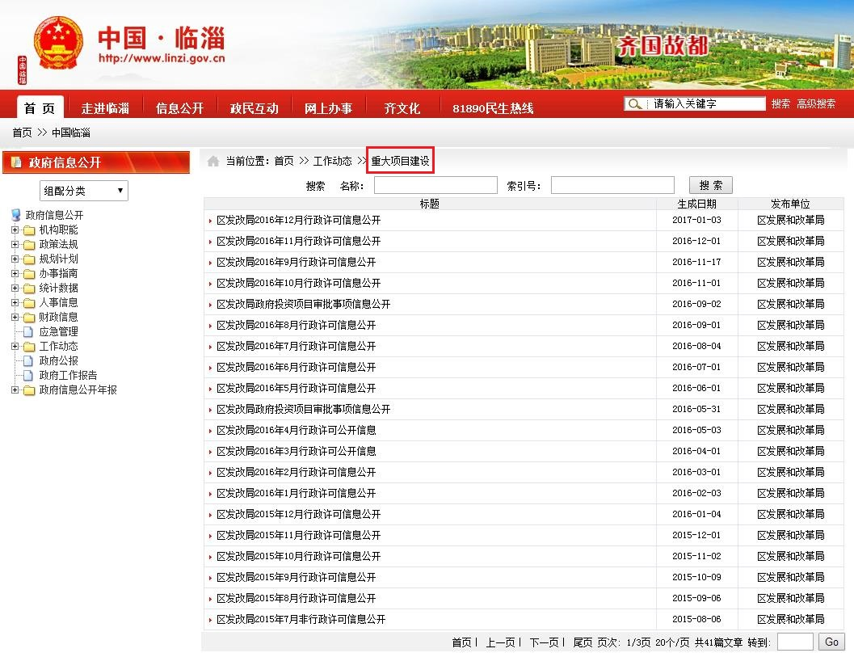
图11 重大建设项目信息公开截图
5.公共服务
（1）社会保险信息公开情况。及时发布社会保险信息，如《临淄区人力资源和社会保障局关于做好2016年度全区城乡居民基本养老保险和医疗保险集中缴费工作的通知》等信息，另外，区人社局在本部门网站设立了社会保险场景式服务栏目，专门发布社会保险办事指南信息。

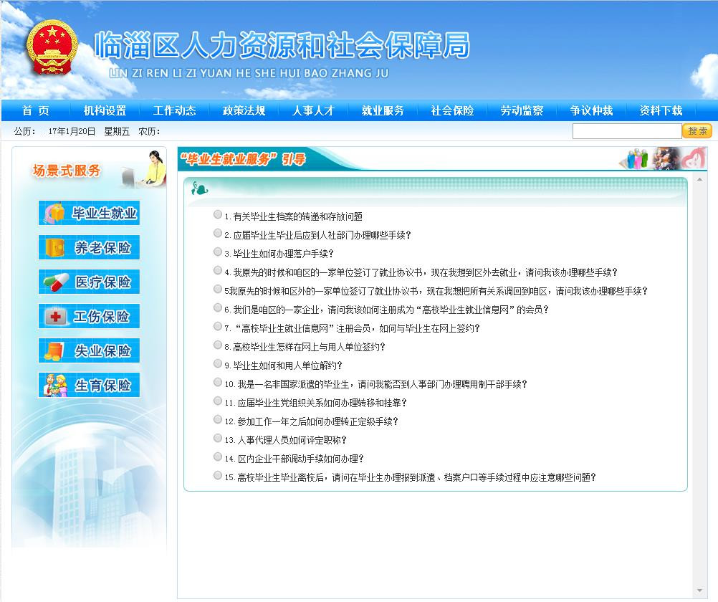
图12 区人社局网站社会保险场景式服务栏目截图
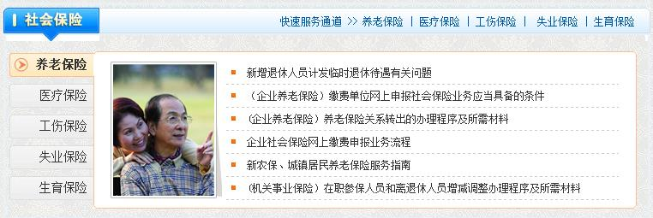
图13 区人社局网站通知公告信息公开截图
（2）社会救助信息公开情况。及时发布社会救助信息，如《临淄区六大创新提高城乡医疗救助水平》《临淄区“四个精细化”提升优抚管理服务水平》《临淄区全面落实残疾人两项补贴新政策》《区民政局“三个到位”开展“寒冬送温暖”流浪乞讨人员专项救助行动》等。
（3）教育领域信息公开情况。在区政府门户网站设立了“临淄教育”专栏，2016年度共发布教育信息374条，如《临淄区实验小学：国防教育从娃娃抓起》《我区开展“省示范幼儿园”迎评工作现场点评会》等。
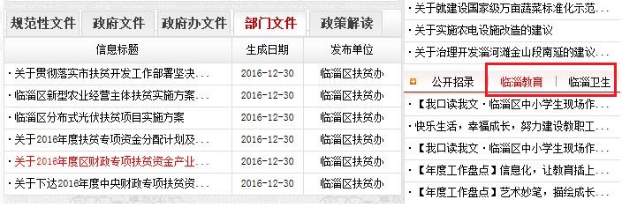
图14 临淄教育、临淄卫生栏目信息公开截图
（4）医疗卫生领域信息公开情况。2016年度，在区政府门户网站“临淄卫生”专栏发布卫生信息320条，如《齐陵卫生院积极开展“青春志愿行﹒共筑中国梦”志愿义诊服务活动 》《临淄区开展形式多样的“世界艾滋病日”宣传活动 》等。
6.环境保护。公开环境保护相关信息108条，如《依法亮剑推进环境治理 临淄“百日行动”彰显三铁作风》《临淄投入约1100万元改造学校供暖锅炉》《临淄:投资10.7亿元提升“绿动力”》《临淄部署2016年度空气异味整治工作》等。
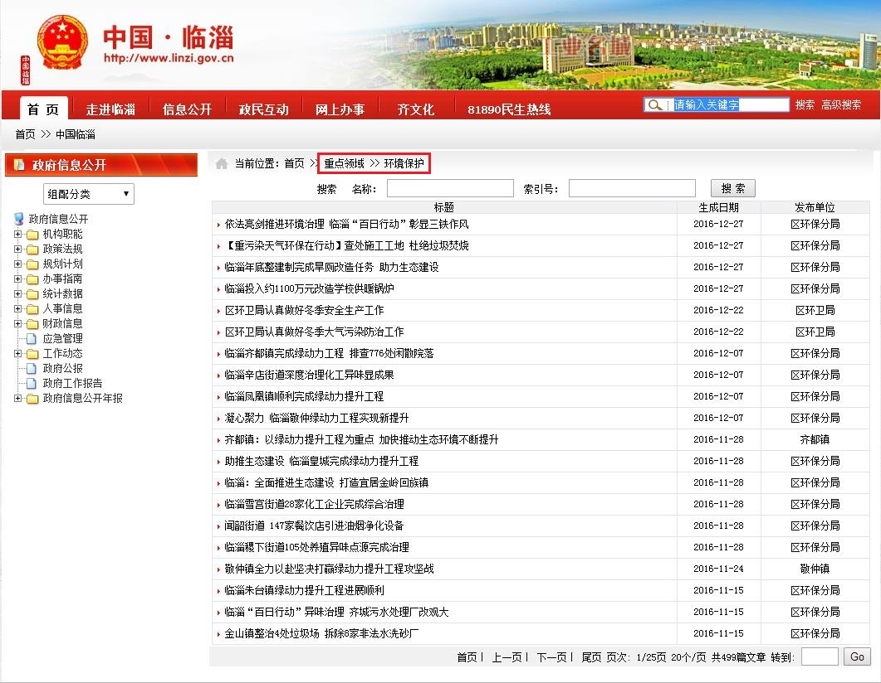
图15 环境保护栏目信息公开截图
7.食品药品安全。公开食品药品安全相关信息88条，如《临淄区食品药品监督管理局探索建立“双随机”督查机制》《关于印发〈临淄区食品药品监督管理局行政处罚案件立案管理制度〉等制度的通知》《临淄区食品药品监督管理局关于印发食品安全事故应急预案的通知》等。
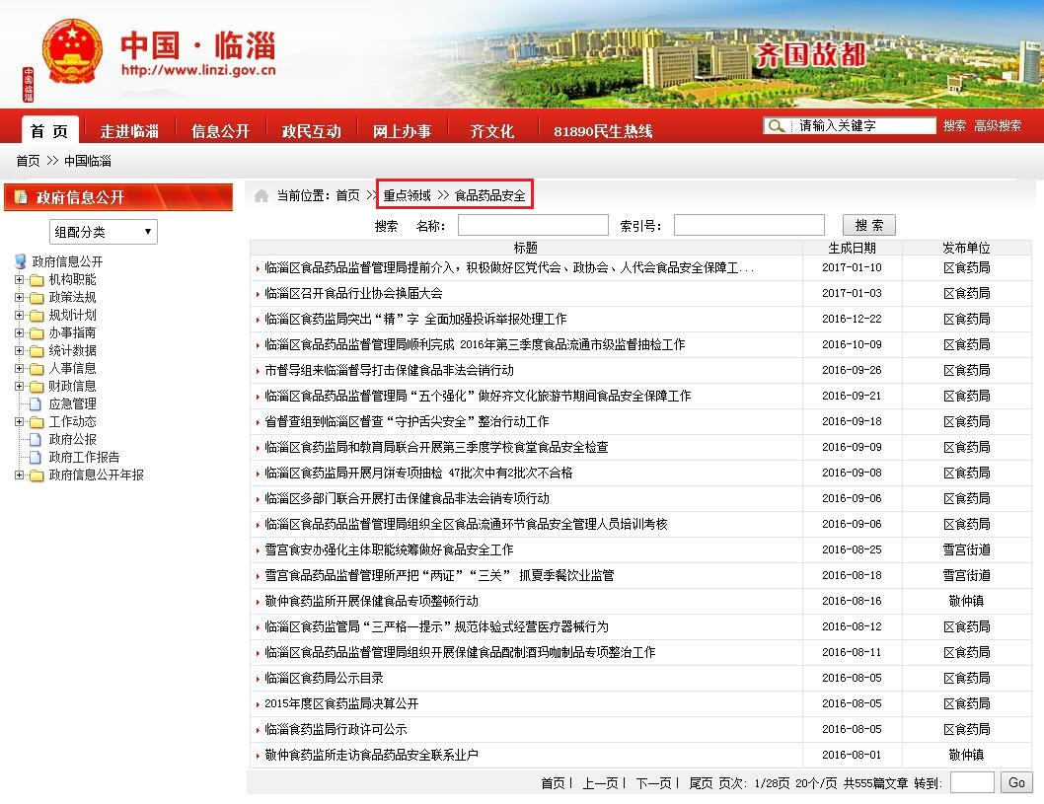
图16 食品药品安全栏目信息公开截图
8.社会组织和中介机构。公开社会组织和中介机构信息，如《全区社会组织2015年度检查结果公告》《临淄区民政局2015年行政许可事项（民非社团变更登记）》及中介结构企业信息等内容。
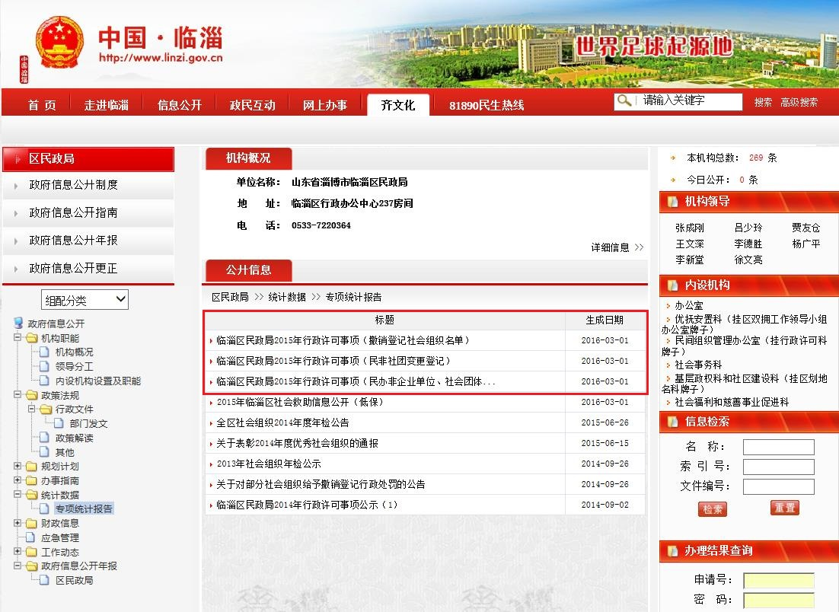
图17 社会组织信息公开截图
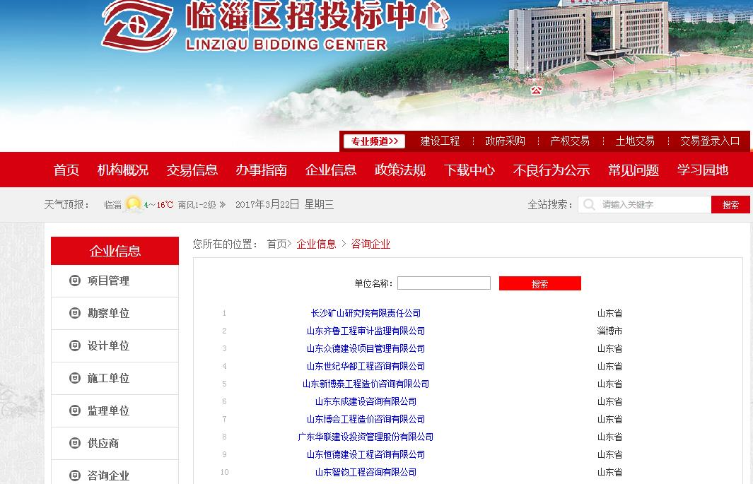
图18 中介结构信息公开截图
- 2016年政务公开工作要点落实情况
1.加快推进政府服务公开。加快推进“互联网+政务服务”工作，通过政务服务平台，实现了省、市、区三级政务服务互联互通，进一步规范了行政许可等权力事项和服务事项的在线咨询、网上办理和结果公示，为企业和群众办事获取相应信息提供更加便捷的渠道，努力打造全方位、立体式政务服务新模式。
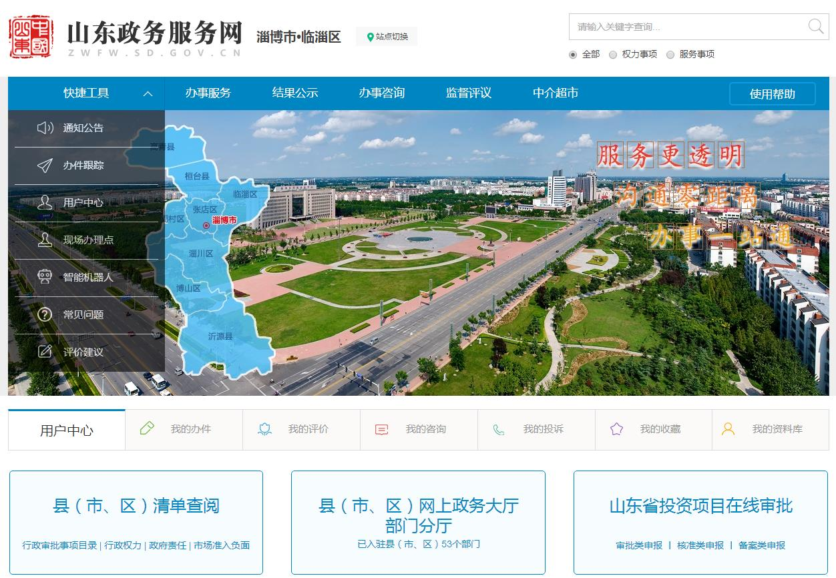
图19 临淄区政务服务网
2.积极推进经济社会政策公开透明。在政府门户网站设立了“政府文件”、“政府办文件”、“规范性文件”栏目，集中发布我区重大政策。通过政府门户网站、政务微信和政务微博，对外发布政策性文件。
3.积极推进决策公开。制定下发了《关于做好区政府重大行政决策草案公开政策文件解读及热点回应工作的通知》（临政办字〔2016〕47号），实行重大决策预公开制度，除依法应当保密的文件外，在决策前向社会公布决策草案、决策依据，广泛听取公众意见。及时通过区政府门户网站向社会公开政策性文件，2016年公开政策法规相关文件72件。
4.主动做好政策解读。制定下发了《关于做好区政府重大行政决策草案公开政策文件解读及热点回应工作的通知》（临政办字〔2016〕47号），要求在起草需要进行政策解读的政策文件时，应同步编制解读材料，政策文件定稿后，通过区政府门户网站信息公开平台、“中国临淄”微信公众号等媒体向社会公开。
5.积极回应社会关切。建立健全政务舆情收集、研判、处置和回应机制，密切关注涉及政府重要工作部署、关系经济社会发展的重要政务舆情，及早发现、研判需要回应的相关舆情和热点问题，及时发布权威信息，消除不实传言，正面引导舆论。2016年，回应公众关注热点和重大舆情数21431次，其中举办新闻发布会2次，发布政策解读稿件63篇，微博微信回应事件26次，其他方式回应事件数21298次。
6.更好发挥媒体作用。运用微博、微信等新媒体及时发布重要会议活动、重大决策部署、经济运行和社会发展重要动态等方面信息，做好解读政策，引领舆论、推动工作。进一步加大与广大网民的互动交流，通过“中国临淄”官方微信公众平台、“临淄政务”官方微博等，加大政策宣传力度，做好便民为民服务，积极回应社会关切，营造规范、有序、健康的网络环境。
7.提高政务公开工作制度化标准化水平。制定下发了《2016年度临淄区政务公开工作要点》，并在政府门户网站对外公布。建立了政务公开工作要点分解台账，调度工作进展，督促任务落实。实行规范性文件统一登记、统一编号、统一发布制度，对规范性文件草案进行公开意见征集，按要求及时公开规范性文件。建立政府信息依申请公开制度，严格规范依申请公开答复工作。认真做好政府网站建设管理，及时更新各栏目信息，回复群众留言，确保没有空白栏目，没有超期回复信件。
8.提高政务公开工作信息化集中化水平。充分发挥“中国临淄”门户网站信息公开第一平台作用，2016年发布信息4329条，着力提升政府规章、规范性文件的发布实效，重点做好网上发布工作，扩大标准文本的指导和服务作用。在区政府门户网站设立“区长信箱”、“网上投诉”、“网上咨询”、“建议征集”、“在线调查”等栏目，通过政民互动栏目广泛采集民意，接受公众建言献策和情况反映，有序引导公共参与。通过81890民生热线，加强与公众互动交流，为广大市民和企事业单位提供咨询、求助、投诉等各种信息服务。
9.提升政务公开队伍专业化理论化水平。加强对我区政务公开工作人员的专业化培训,2016年8月下旬，组织全区镇街道及部分区直部门信息公开工作人员56人，赴中国政法大学参加政府信息公开专题培训班，强化了参训人员对政府信息公开工作的认识，提升了政务公开工作人员具体实务操作能力，为下一步政务公开工作的顺利开展打下良好基础。
六、主动公开政府信息以及公开平台建设情况
各镇政府、街道办事处和区政府各部门、单位对2016年以来形成的政府信息进行了及时更新和发布， 本年度共主动公开政府信息6772条，同比上升12％。其中，政府网站公开信息4329条，占64%；政务微博公开信息156条，占2%；政务微信公开信息1681条，占25%；政府公报公开信息145条，约占2%；其他方式公开信息461条，占7%。
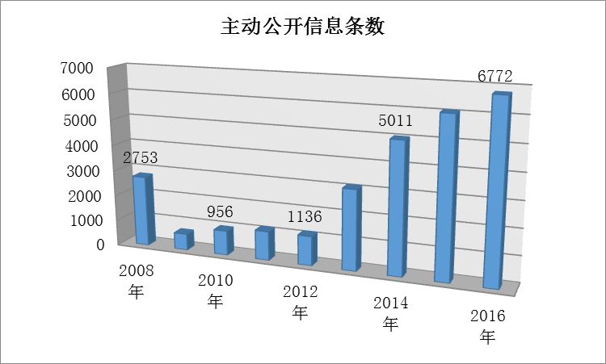
图20 2008-2016年主动公开政府信息条数

（一）主动公开范围
1．规范性文件。公开了21个规范性文件。

序号 | 文件标题 | 文件编号 | 印发日期
1 | 临淄区人民政府关于印发临淄区临时救助办法的通知 | 临政发〔2016〕4号 | 2016.02.03
2 | 临淄区人民政府办公室关于推进全区化工产业结构调整和规范发展的实施意见 | 临政办字〔2016〕12号 | 2016.02.25
3 | 临淄区人民政府办公室关于印发临淄区生产经营单位安全生产不良记录“黑名单”管理暂行规定的通知 | 临政办字〔2016〕11号 | 2016.02.25
4 | 临淄区人民政府关于进一步加强烧烤经营业管理的意见 | 临政字〔2016〕32号 | 2016.03.11
5 | 临淄区人民政府办公室关于印发临淄区蔬菜大棚抵押借款办法的通知 | 临政办字〔2016〕23号 | 2016.03.14
6 | 临淄区人民政府办公室关于转发区民政局等部门关于健全完善医疗救助制度全面开展重特大疾病医疗救助工作的实施意见的通知 | 临政办发〔2016〕2号 | 2014.03.31
7 | 临淄区人民政府办公室关于印发临淄区创业孵化基地扶持办法的通知 | 临政办字〔2016〕34号 | 2016.04.11
8 | 临淄区人民政府关于印发临淄区专利发展资助和奖励办法的通知 | 临政字〔2016〕52号 | 2016.04.15
9 | 临淄区人民政府办公室关于转发《临淄区教育局关于规范和加强民办学校管理的意见》的通知 | 临政办字〔2016〕38号 | 2016.04.29
10 | 临淄区人民政府办公室关于印发临淄区农民专业合作社信用互助业务试点方案的通知 | 临政办字〔2016〕42号 | 2016.05.17
11 | 临淄区人民政府关于全面建立困难残疾人生活补贴和重度残疾人护理补贴制度的实施意见 | 临政发〔2016〕7号 | 2016.06.27
12 | 临淄区人民政府办公室关于印发临淄区乡村规划工作实施方案的通知 | 临政办字〔2016〕64号 | 2016.07.06
13 | 临淄区人民政府关于加快电子商务发展的意见 | 临政发〔2016〕8号 | 2016.07.14
14 | 临淄区人民政府关于印发临淄区棚户区改造房票安置办法的通知 | 临政字〔2016〕106号 | 2016.07.26
15 | 临淄区人民政府关于印发临淄区扶持影视文化产业发展规定的通知 | 临政字〔2016〕100号 | 2016.08.05
16 | 临淄区人民政府办公室关于印发临淄区全民健身器材管理办法（试行）的通知 | 临政办字〔2016〕115号 | 2016.08.16
17 | 临淄区人民政府办公室关于印发《临淄区招投标不良行为记录和黑名单制度管理办法》的通知 | 临政办字〔2016〕116号 | 2016.08.16
18 | 临淄区人民政府办公室关于印发临淄区教育发展基金筹集管理及使用办法的通知 | 临政办字〔2016〕75号 | 2016.08.24
19 | 临淄区人民政府关于印发临淄区行政调解工作暂行办法的通知 | 临政字〔2016〕128号 | 2016.08.31
20 | 临淄区人民政府办公室关于印发临淄城区无物业管理小区管理实施办法的通知 | 临政办发〔2016〕7号 | 2016.11.28
21 | 临淄区人民政府办公室关于加强全区农产品市场体系建设的意见 | 临政办发〔2016〕8号 | 2016.12.06
2.国民经济和社会发展规划、专项规划、区域规划及相关政策。公开了《临淄区国民经济和社会发展第十三个五年规划纲要》和《临淄区土地利用总体规划（2006-2020）》等信息。
3.国民经济和社会发展统计信息。公开了《2015年临淄区国民经济和社会发展统计公报》《临淄区2016年第一季度国土资源管理形势分析报告》《2016年9月国有土地发证台账》等信息。
4.行政事业性收费和价格服务信息。公开了《关于公布<2016年淄博市临淄区区级现行涉企行政事业性收费、政府性基金项目目录>的通知》《关于公布<2016区级现行涉企行政事业性收费、政府性基金项目目录>的通知》《关于水土保持补偿费收费标准的通知》信息。
5.突发公共事件应急预案、预警、应对等情况。加强制度规范建设，发布《临淄区防控重大动物疫病指挥部关于印发临淄区突发重大动物疫情应急预案的通知》《临淄工商系统市场监管应急预案》《临淄区煤矿生产安全事故应急预案》《2016年环境应急管理工作要点》等信息。
6.行政权力、财政资金、政府采购、重大建设项目，教育、医疗卫生、社会保障等方面情况，环境保护、食品药品等监管信息，详见“四、重点领域政府信息公开工作推进情况和公开情况”。
（二）主动公开途径
1.政府门户网站。通过临淄区政府门户网站以及政府信息公开平台对外公开各类政府信息4329条。
2.新闻发布会。举办两次新闻发布会，分别为第十三届齐文化节新闻发布会和首届世界足球文化高峰论坛新闻发布会。
3.临淄民生热线。2016年，81890民生热线受理各类诉求66892件，其中电话61173个、市12345转办439件、网站371件、区长信箱163件、领导批示67件、微信64件、部门信箱和人民来信等52件，无效4563件。直接答复42591件，直接答复率63.67%。转办24301件，办结23771件，回访综合满意率97.7%。
4.政府公报。每月编发1期政府公报，共12期。
5.微信公众号。2016年2月，我区开通了“中国临淄”官方微信公众号。由区政府办公室每天编辑发布政府重要会议及活动、重大政策、工作进展等信息。通过此微信公众平台，以数字化、图像、视频等形式，及时发布我区出台的重大政策和相关政策解读，积极回应社会关切，得到了关注群众的广泛认可。2016年共发布信息900余条，日均3条，截至目前关注人数3200余人。同时开通了“临淄政务”微博，同步发布相关重大政策、重要会议部署、工作动态等政府信息。另外，各镇、街道及人社局、教育局、卫计局、环保分局、房管局等部门均开通了微信公众号，及时推送工作动态、热点信息，满足公众随时随地获取政府信息的需求。
6. APP客户端。开通了“81890民生热线”手机客户端、“中国﹒临淄”移动门户手机客户端、“智慧人社人人通”手机客户端等，增强公众利用手机获取信息的便捷性。
七、政府信息公开申请办理情况
2016年度，收到政府信息公开申请217件，其中当面申请31件，传真申请1件，网络申请19件，信函申请166件。申请办结数217件，其中按时办结数212件，延期办结数5件。申请答复数217件，其中属于已主动公开范围数13件，同意公开答复数16件，同意部分公开答复数3件，不同意公开答复数17件（其中，涉及个人隐私10件，不是《条例》所指政府信息2件，危及国家安全、公共安全、经济安全和社会稳定5件），不属于本行政机关公开数82件，申请信息不存在数69件，告知作出更改补充数8件，告知通过其他途径办理数9件。
八、政府信息公开收费及减免情况
无政府信息公开收费及减免情况。
九、因政府信息公开申请提起行政复议、行政诉讼的情况
因政府信息公开申请提起行政复议数量16件，其中维持具体行政行为5件，被依法纠错5件，其他情形6件。
因政府信息公开申请提起行政诉讼数量57件，其中维持具体行政行为或者驳回诉讼请求22件，被依法纠错15件，其它情形20件。
十、政府信息公开保密审查及监督检查情况
一是落实政府信息公开保密制度。严格按照《临淄区政府信息公开保密审查办法》要求，遵循“谁公开谁审查、谁审查谁负责”和“先审查后公开”的原则开展政府信息公开保密审查工作。二是在政府信息公开平台发布信息前应对拟公开信息进行保密审查。在政府信息公开后台每个单位设有两个账号，一个账号负责信息录入、初审、发布，另一个账号负责保密审核，拟发布信息要经过录入人员录入、初审，由分管领导保密审核后，再由录入人员对外发布。三是不定期开展政府信息公开监督检查，保障信息安全。
十一、所属事业单位信息公开工作推进措施和落实情况
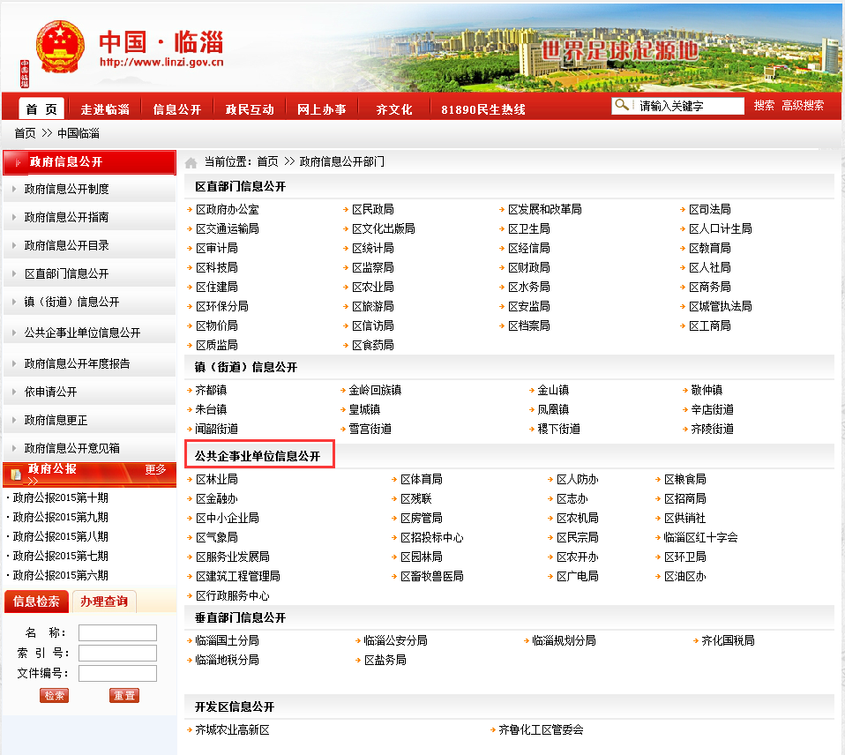
图20政府门户网站公共企事业单位信息公开专栏
2016年，临淄区政府所属事业单位信息公开工作参照政府信息公开工作进行，各单位参照政府信息公开各项制度，健全了本单位各项信息公开制度，主动公开与人民群众切身利益相关的各类信息。在政府门户网站设立了“公共企事业单位信息公开”专栏，包括区林业局、区广电局、区畜牧兽医局、区招投标中心等30个公共企事业单位。部分单位通过上级主管部门的帐号发布信息，例如区价格认证中心和区价格监测预警中心通过物价局帐号统一对外发布价格信息，如《2016年12月29日临淄区部分粮油肉蛋菜价格监测表》等。
十二、政府信息公开工作存在的主要问题及改进情况
我区政府信息公开工作虽然取得了一定成效，但仍存在某些问题和不足，例如，少数部门、单位对政府信息公开工作的重视程度不够，主动满足群众公开需要的意愿不足。个别部门发布信息总量与其职能、工作量不相匹配。部分单位公开信息的质量和时效有待提升。
下一步，我区将重点做好以下几方面工作： 一是加强政府信息公开制度建设。制定出台《临淄区政府信息公开考核办法》《关于做好政策文件解读工作的通知》等文件，并按照上级文件要求，完善有关政务公开制度。二是加强信息公开监督考核。定期对各单位信息公开情况进行检查，发现问题及时督促整改。确保我区信息公开工作更加制度化、标准化、规范化。

附件
2016年度政府信息公开工作情况统计表
（临淄区）
统 计 指 标 | 单位 | 统计数
一、主动公开情况
（一）主动公开政府信息数（不同渠道和方式公开相同信息计1条）  （不同渠道和方式公开相同信息计1条） | 条 | 6772
其中：主动公开规范性文件数 | 条 | 21
制发规范性文件总数 | 件 | 21
（二）通过不同渠道和方式公开政府信息的情况
1.政府公报公开政府信息数 | 条 | 145
2.政府网站公开政府信息数 | 条 | 4329
3.政务微博公开政府信息数 | 条 | 156
4.政务微信公开政府信息数 | 条 | 1681
5.其他方式公开政府信息数 | 条 | 461
二、回应解读情况（不同方式回应同一热点或舆情计1次）
（一）回应公众关注热点或重大舆情数  （不同方式回应同一热点或舆情计1次） | 次 | 21431
（二）通过不同渠道和方式回应解读的情况
1.参加或举办新闻发布会总次数 | 次 | 2
其中：主要负责同志参加新闻发布会次数 | 次 | 1
2.政府网站在线访谈次数 | 次 | 42
其中：主要负责同志参加政府网站在线访谈次数 | 次 | 42
3.政策解读稿件发布数 | 篇 | 63
4.微博微信回应事件数 | 次 | 26
5.其他方式回应事件数 | 次 | 21298
三、依申请公开情况
（一）收到申请数 | 件 | 217
1.当面申请数 | 件 | 31
2.传真申请数 | 件 | 1
3.网络申请数 | 件 | 19
4.信函申请数 | 件 | 166
5.其他形式 | 件 | 0
（二）申请办结数 | 件 | 217
1.按时办结数 | 件 | 212
2.延期办结数 | 件 | 5
（三）申请答复数 | 件 | 217
1.属于已主动公开范围数 | 件 | 13
2.同意公开答复数 | 件 | 16
3.同意部分公开答复数 | 件 | 3
4.不同意公开答复数 | 件 | 17
其中：涉及国家秘密 | 件 | 0
涉及商业秘密 | 件 | 0
涉及个人隐私 | 件 | 10
危及国家安全、公共安全、经济安全和社会稳定 | 件 | 5
不是《条例》所指政府信息 | 件 | 2
法律法规规定的其他情形 | 件 | 0
5.不属于本行政机关公开数 | 件 | 82
6.申请信息不存在数 | 件 | 69
7.告知作出更改补充数 | 件 | 8
8.告知通过其他途径办理数 | 件 | 9
四、行政复议数量 | 件 | 16
（一）维持具体行政行为数 | 件 | 5
（二）被依法纠错数 | 件 | 5
（三）其他情形数 | 件 | 6
五、行政诉讼数量 | 件 | 57
（一）维持具体行政行为或者驳回原告诉讼请求数 | 件 | 22
（二）被依法纠错数 | 件 | 15
（三）其他情形数 | 件 | 20
六、被举报投诉数量 | 件 | 8
（一）维持具体行政行为数 | 件 | 8
（二）被纠错数 | 件 | 0
（三）其他情形数 | 件 | 0
七、向图书馆、档案馆等查阅场所报送信息数 | 条 | 612
（一）纸质文件数 | 条 | 612
（二）电子文件数 | 条 | 0
八、开通政府信息公开网站（或设立门户网站信息公开专栏）数 | 个 | 16
（一）区县政府及其部门门户网站 | 个 | 11
（二）乡镇政府（街道办事处）门户网站 | 个 | 5
九、政府公报发行量
（一）公报发行期数 | 期 | 12
（二）公报发行总份数 | 份 | 72
十、设置政府信息查阅点数 | 个 | 76
（一）区县政府及其部门 | 个 | 64
（二）乡镇政府（街道办事处） | 个 | 12
十一、查阅点接待人数 | 次 | 3956
（一）区县政府及其部门 | 次 | 3174
（二）乡镇政府（街道办事处） | 次 | 782
十二、依申请公开信息收取的费用 | 万元 | 0
十三、机构建设和保障经费情况
（一）政府信息公开工作专门机构数 | 个 | 1
（二）从事政府信息公开工作人员数 | 人 | 79
1.专职人员数（不包括政府公报及政府网站工作人员数） | 人 | 6
2.兼职人员数 | 人 | 73
（三）政府信息公开专项经费（不包括政府公报编辑管理及政府网站建设）  护等方面的经费） | 万元 | 0
十四、政府信息公开会议和培训情况
（一）召开政府信息公开工作会议或专题会议数 | 次 | 1
（二）举办各类培训班数 | 次 | 1
（三）接受培训人员数 | 人次 | 56
（注：各子栏目数总数要等于总栏目数量）

